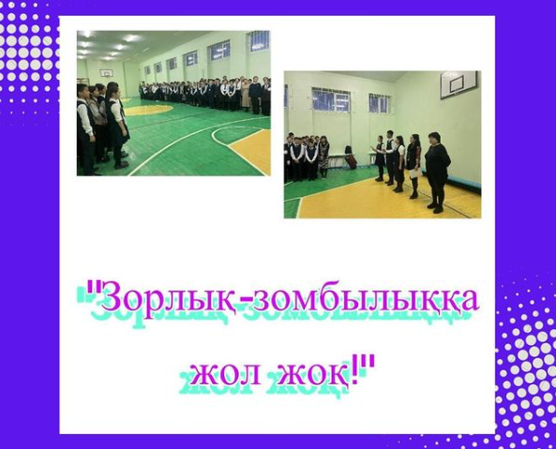
2022 жылдың 25 қарашасы мен 10 желтоқсаны арасында мектепішілік “Зорлық-зомбылыққа жол жоқ!” тақырыбындағы 16-күндік іс-шараның өтетіндігі хабарланды.
Мақсаты:
- Зорлық –зомбылықтың адам ағзасына тікелей әсер ететінін түсіндіру.
- Жаман әдеттерден бойларын аулақ ұстап, ондай әрекеттерге бармауға тәрбиелеу, адамгершілігі мол саналы азамат болып өсуіне ықпал жасау.

